De onderstaande procedure dient in de gastmodus van de browser te gebeuren. Dit om te vermijden dat automatisch aanmelding via het verkeerde account aanmeldt en daardoor problemen veroorzaakt.
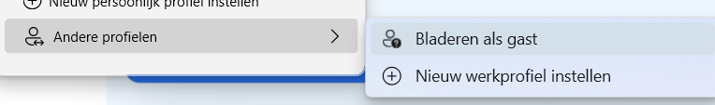

- Maak een Microsoft account aan.
Microsoft-account | Sign In or Create Your Account Today – Microsoft
- Meld je aan op op Azure via Azure for Students – Free Account Credit | Microsoft Azure en druk op start free. (https://signup.azure.com/studentverification?offerType=1)
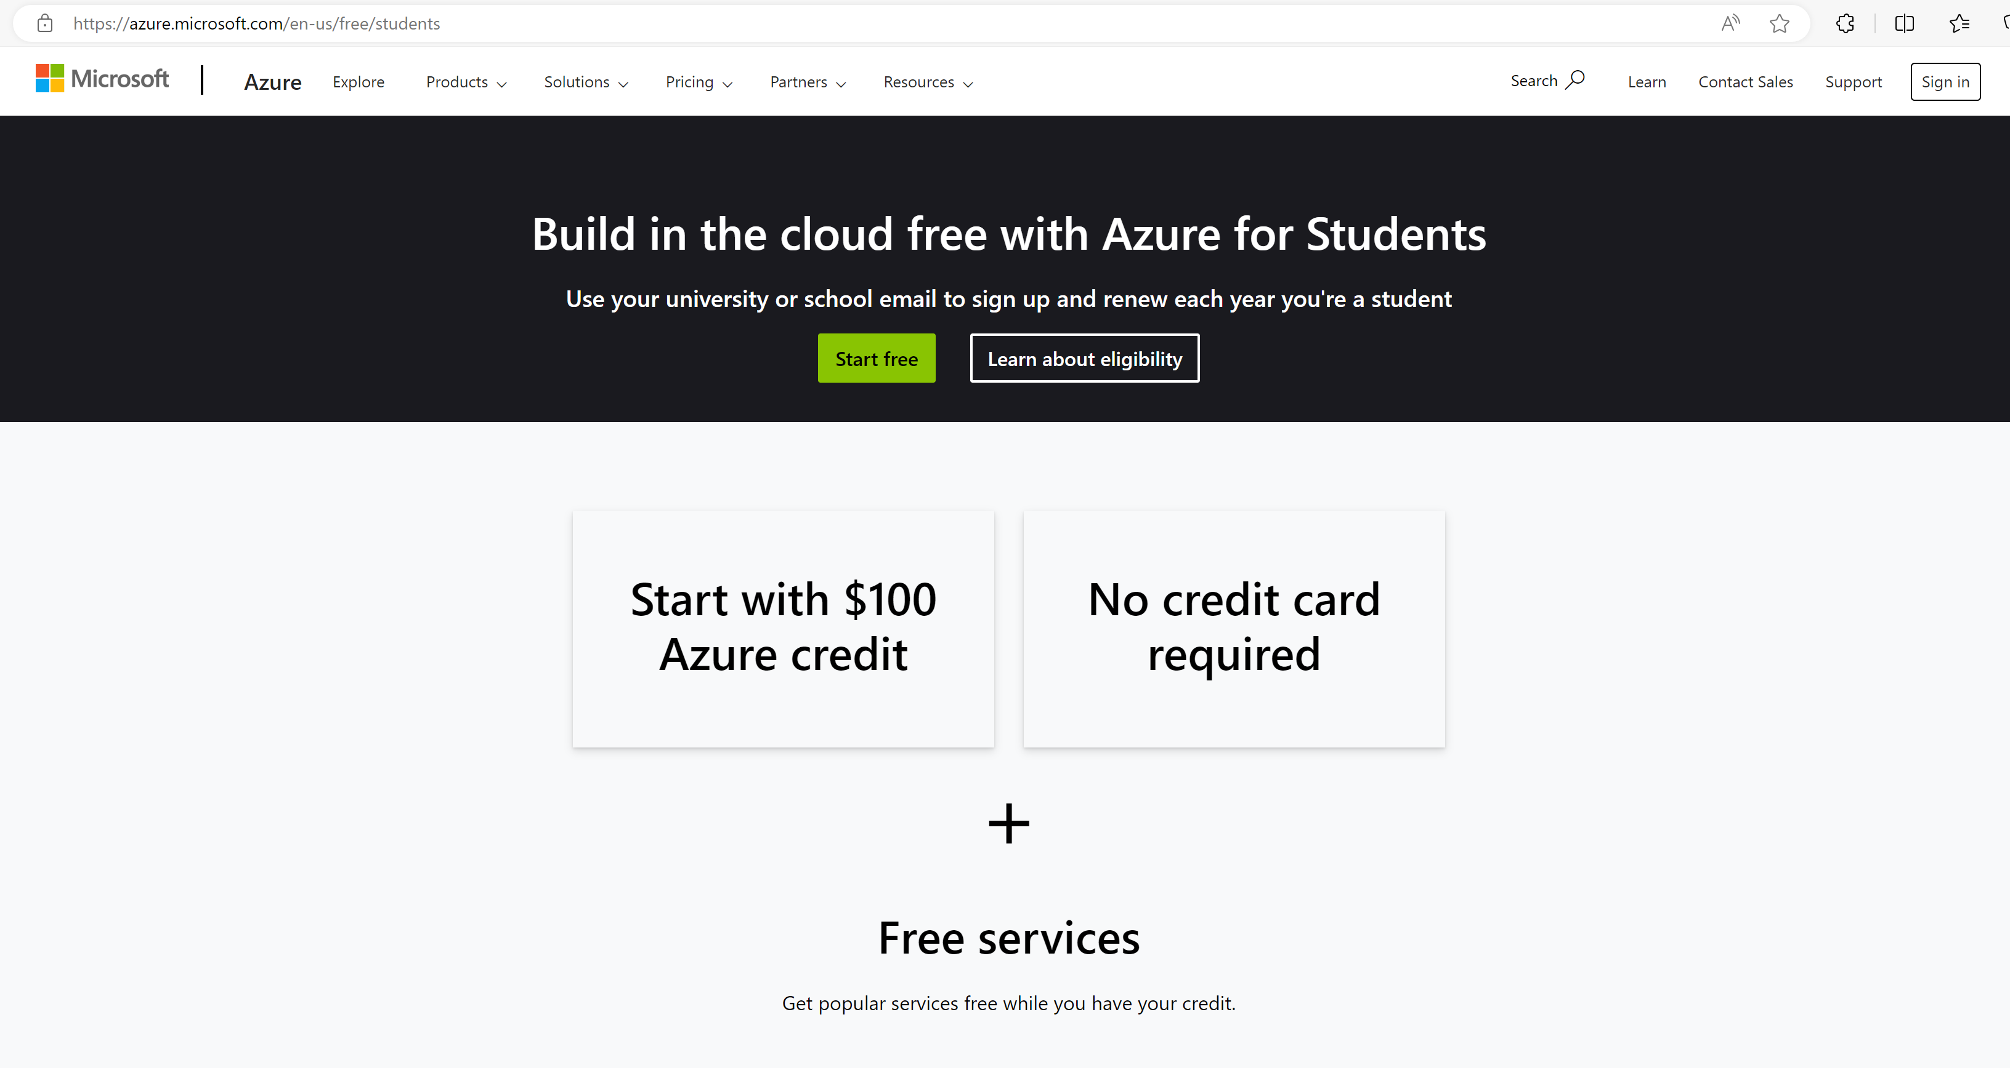
- Gebruik je zelf aangemaakte Microsoft account om aan te melden.
(of ga naar Hulpmiddelen voor studentontwikkelaars | Microsoft Azure en druk op “gratis starten”)
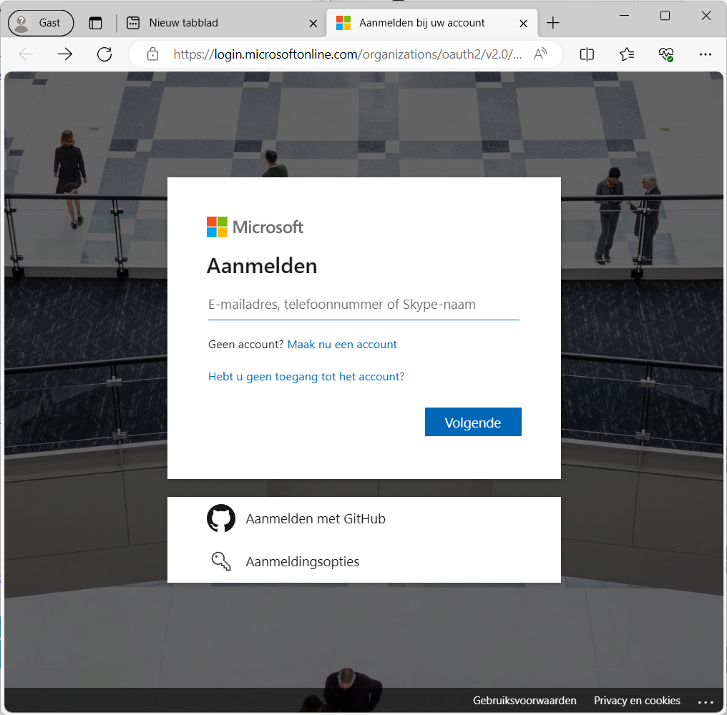
…@outlook.com

- Nu krijg je een scherm waarbij je dient aan te verifiëren dat je student bent.
Geef op deze form je e-mail adres van school in en de naam van de school.
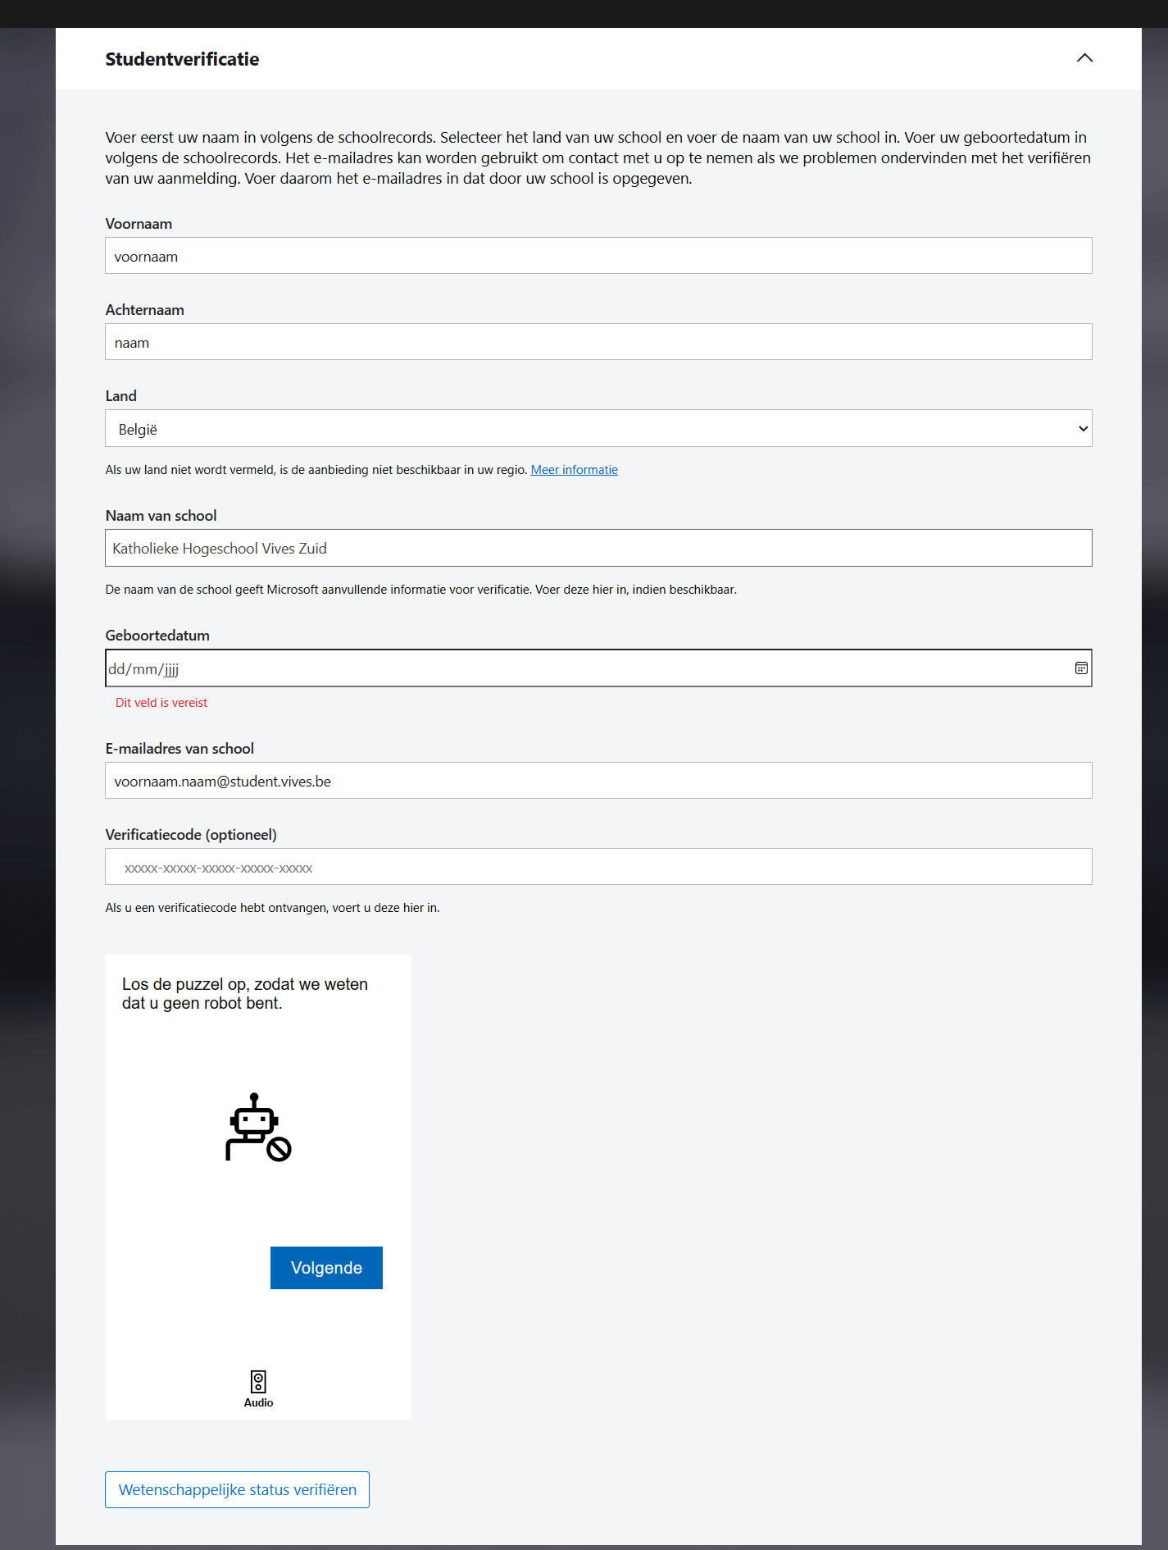

- Nu krijg je een email van Microsft Vetting Services, kopieer de URL in het tabblad en open.
Je wordt geverifieerd als student.
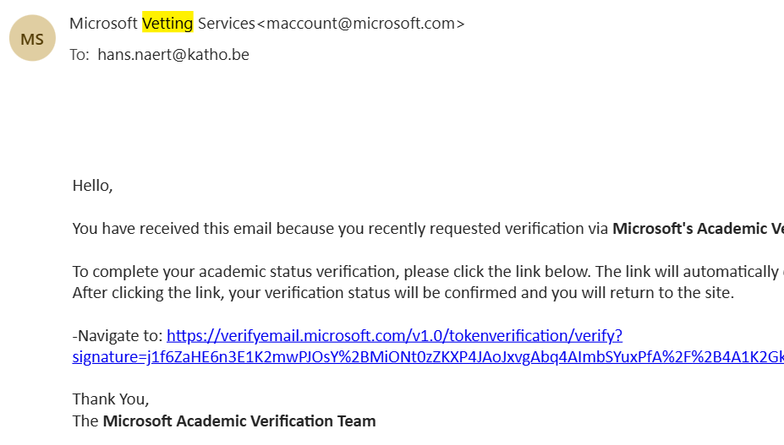

- Ga naar portal.azure.com en navigeer naar de “education” tab. Druk op de aanbieding om 100$ tegoed te verkrijgen.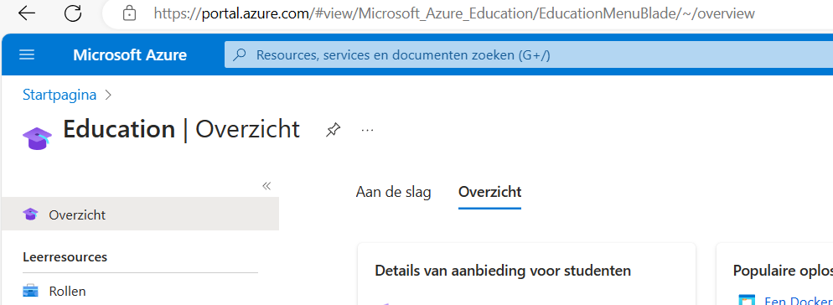

- Vervolgens kom je op de site, druk op “Start free”, geef vervolgens je telefoonnummer en adres in:
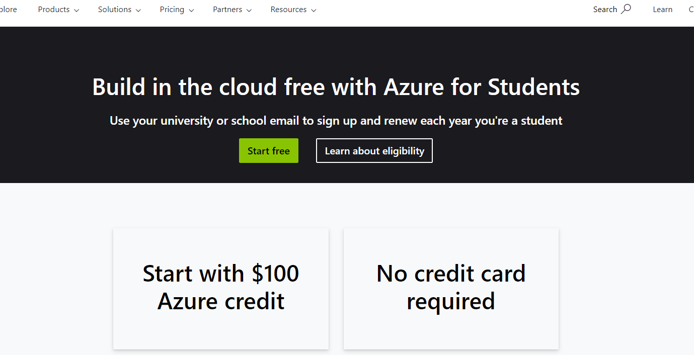

- Nadat deze stap gebeurd is kan je op de portal onder de education tab je $100 tegoed nazien.

